**МИНИСТЕРСТВО ОБРАЗОВАНИЯ И НАУКИ РОССИЙСКОЙ ФЕДЕРАЦИИ**

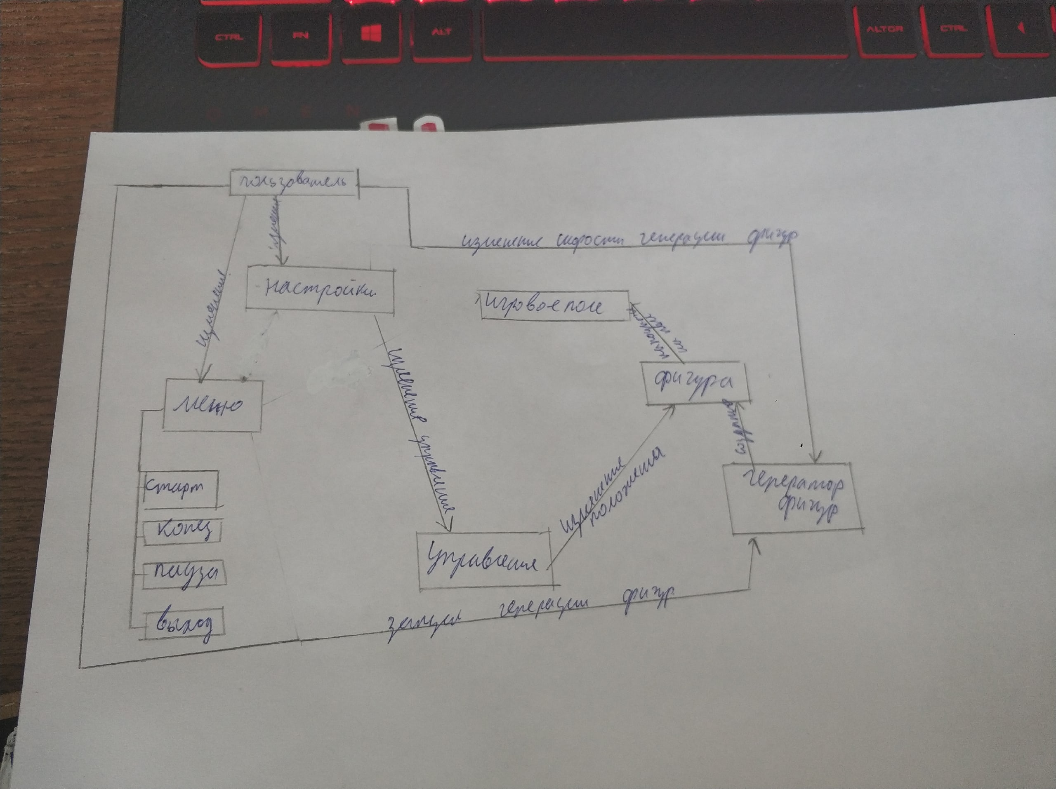

ФЕДЕРАЛЬНОЕ ГОСУДАРСТВЕННОЕ БЮДЖЕТНОЕ ОБРАЗОВАТЕЛЬНОЕ УЧРЕЖДЕНИЕ ВЫСШЕГО ОБРАЗОВАНИЯ

**«БЕЛГОРОДСКИЙ ГОСУДАРСТВЕННЫЙ ТЕХНОЛОГИЧЕСКИЙ УНИВЕРСИТЕТ им. В.Г.ШУХОВА»**

**(БГТУ им. В.Г.ШУХОВА)**

Кафедра программного обеспечения вычислительной техники и автоматизированных систем

дисциплина: **Объектно - ориентированное программирование**

Лабораторная работа № 4

тема: «**Классы**»

Выполнил: ст. группы ВТ-22

Воскобойников И.С.

Проверил: ст. пр.

Буханов Дмитрий Геннадьевич

Белгород 2020

**Цель работы**: приобретение практических навыков создания класса на языке С++.

**Задание**: выполнить построение диаграммы объектов в соответствии с заданием варианта (табл. 1). По заданному описанию класса в соответствии с вариантом создать класс на языке С++ и переопределить указанные операции

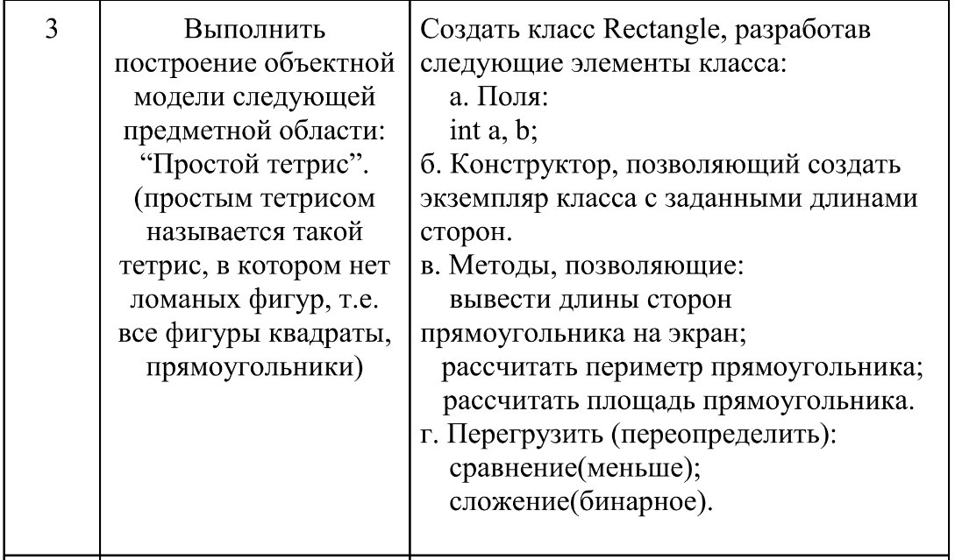

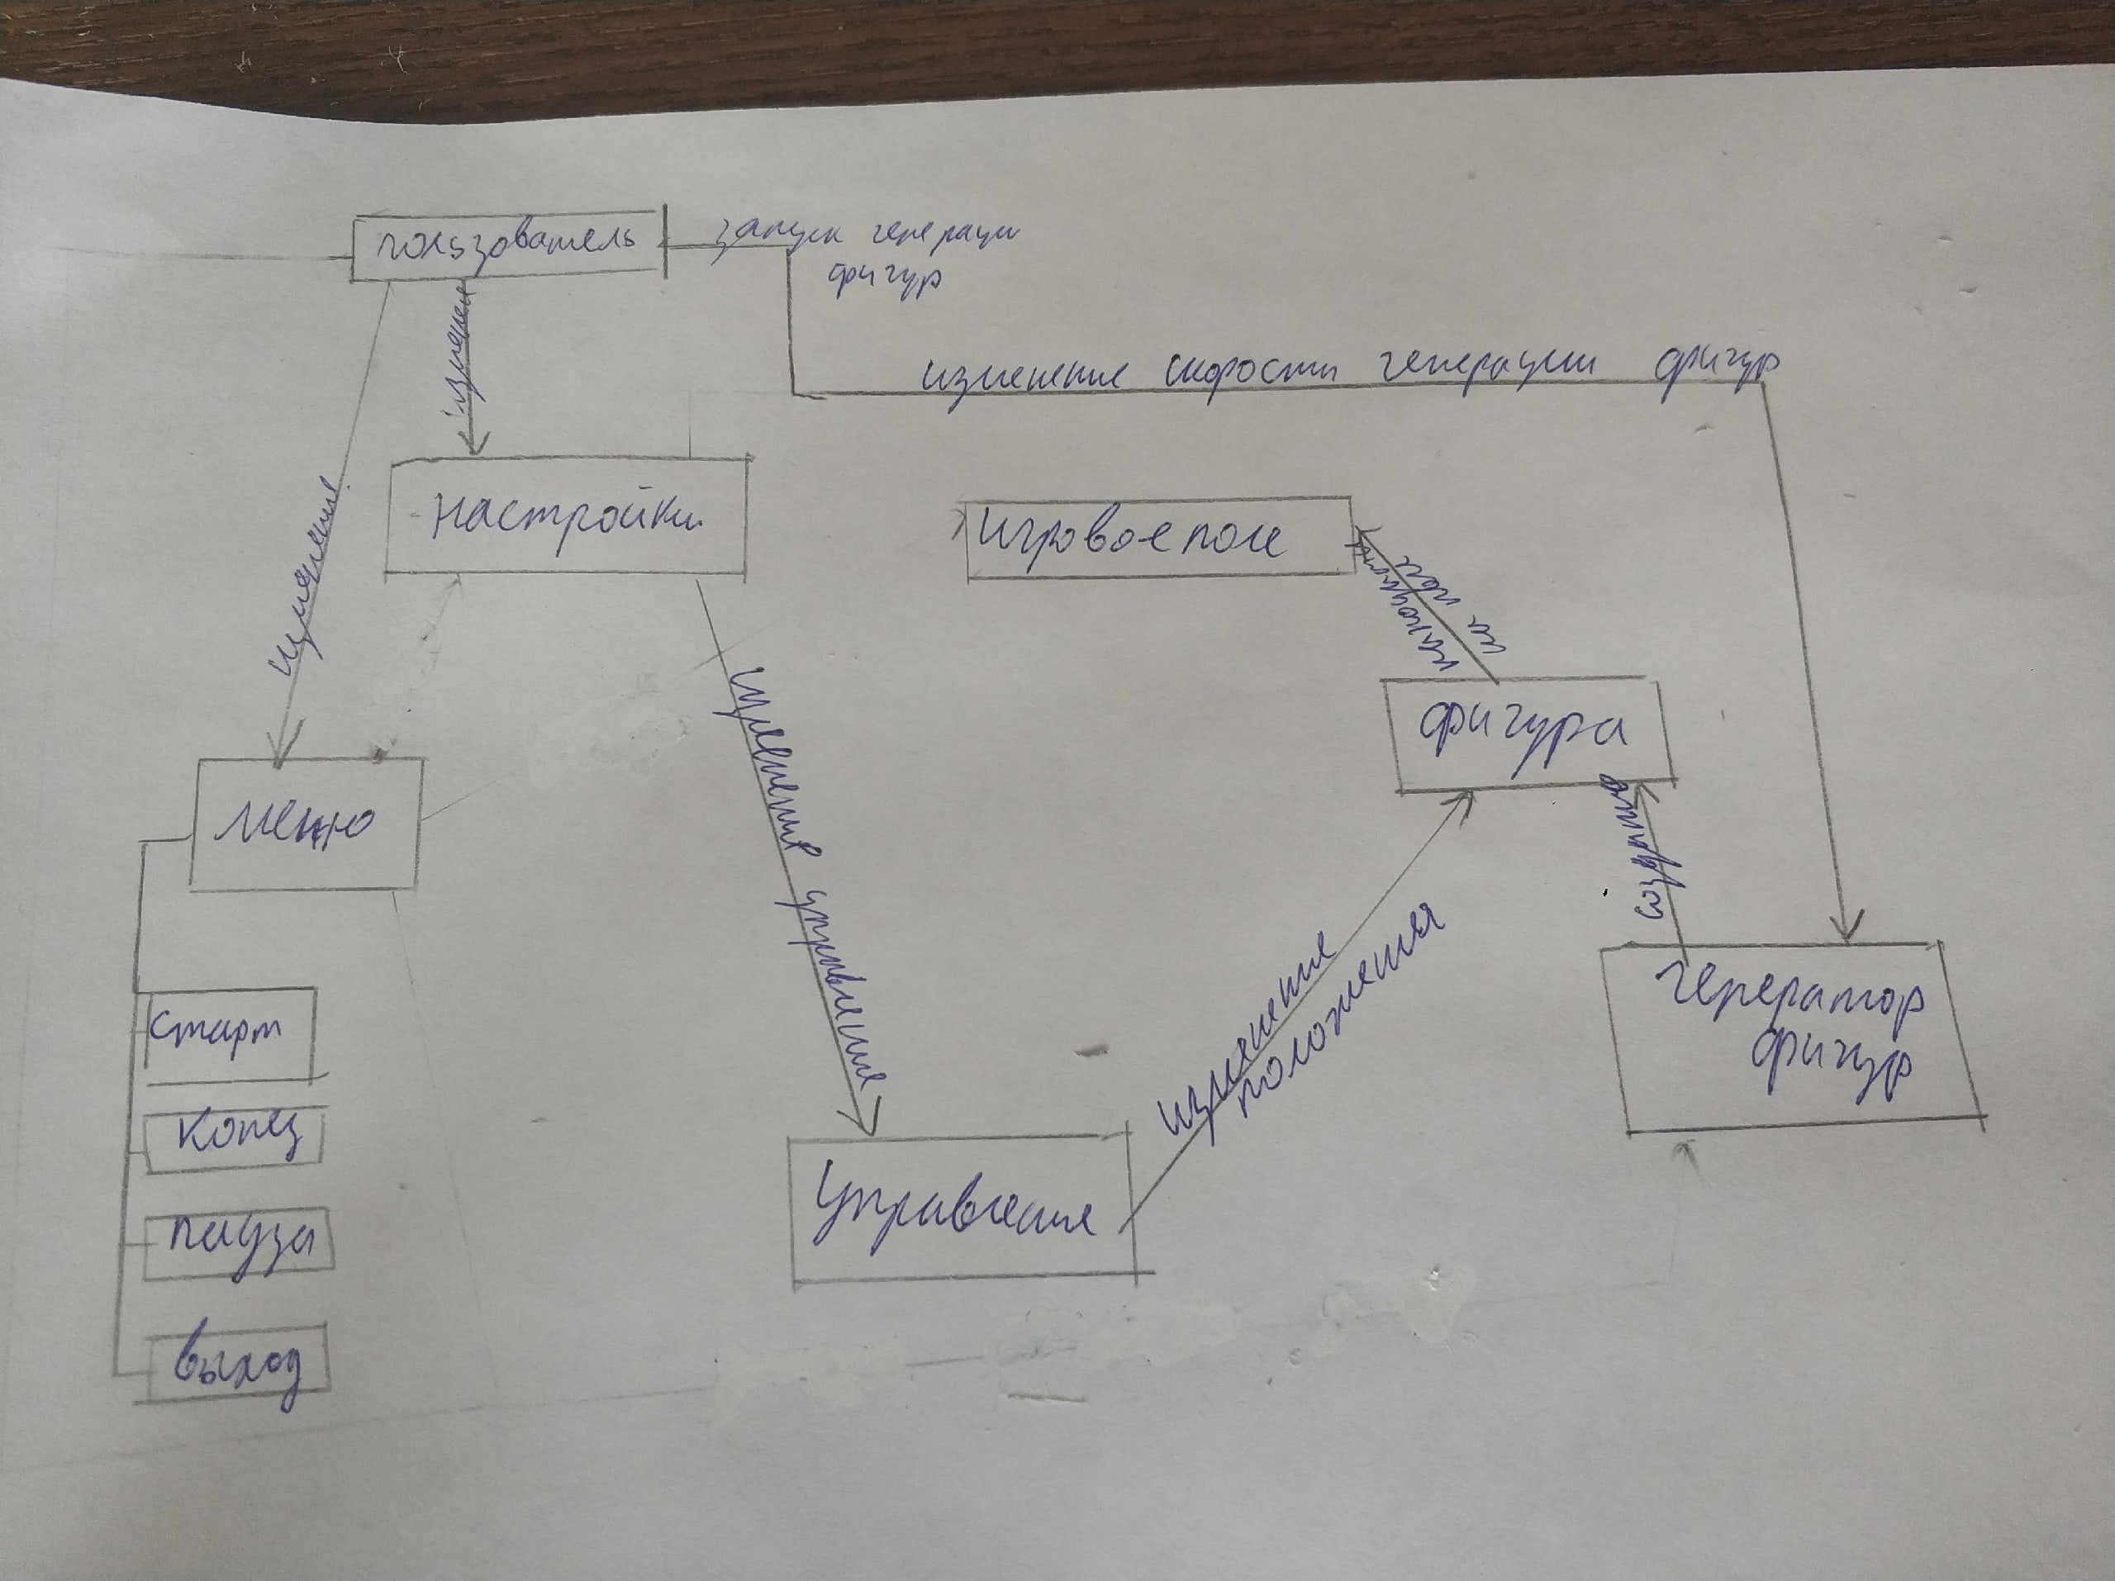

Код программы на языке с++

1. #include <iostream>
2. #include <locale>
3. using namespace std;
4. class Rectangle { //объявление класса
5. int a, b; //члены-данных (скрыты)
6. public:
7. Rectangle(int A, int B) { a = A; b = B; } //конструктор прямоугольника
8. bool operator<(Rectangle op2); //перегрузка оператора меньше
9. Rectangle operator+(Rectangle op2); //перегрузка оператора бинарного сложения
10. void show_rect() {cout << "(a = " << a << ", "<< "b = " << b << ")" << endl;} // вывод длин сторон прямоугольника
11. // на экран
12. double perimeter() {return (2 * a + 2 * b);} // вычисление периметра прямоугольника
13. double area() {return (a * b);} //вычисление площади прямоугольника
14. };
15. bool Rectangle ::operator<(Rectangle op2) //перегрузка оператора меньше
16. {
17. if (area() < op2.area()) //если площадь одного прям. < второго
18. return true;
19. else
20. return false;
21. }
22. Rectangle Rectangle ::operator+(Rectangle op2) //перегрузка оператора бинарного сложения
23. {
24. Rectangle c(0,0);
25. c.a = a + op2.a;
26. c.b = b + op2.b;
27. return c;
28. }
29. int main()
30. {
31. setlocale(LC_ALL, "rus");
32. Rectangle q(1, 5); //объявление переменной типа класс
33. q.show_rect(); //вывод длин сторон прямоугольника
34. cout << "Периметр = " << q.perimeter() << endl; //вывод периметра прямоугольника
35. cout << "Площадь = " << q.area() << endl; //вывод площади прямоугольника
36. Rectangle rect1(1 , 3); //объявление переменных типа класс
37. Rectangle rect2(2, 4); //объявление переменных типа класс
38. cout << "Прямоугольники:" << endl;
39. rect1.show_rect(); //вывод длин сторон прямоугольника
40. rect2.show_rect(); //вывод длин сторон прямоугольника
41. cout << "бинарное сложение rect1 и rect2: ";
42. (rect1 + rect2).show_rect();
43. if (rect1 < rect2) //сравнение площадей прямоугольника
44. cout << "rect1 меньше по площади rect2" << endl;
45. else
46. cout << "rect1 не меньше rect2" << endl;
47. return 0;
48. }

